Бухалаў У.В., настаўнік матэматыкі
УРОК МАТЭМАТЫКІ «ЛАГАРЫФМІЧНЫЯ НЯРОЎНАСЦІ»

Мэта ўрока:
- забяспечыць у ходзе ўрока засваенне новага матэрыялу па ўжыванні тэарэмы аб лагарыфмічных няроўнасць пры падставе a лагарыфма для выпадкаў: а) 0 <a <1, б) a> 1;
- паўтарыць ўласцівасці лагарыфмаў;
- арганізаваць развіццё лагічнага мыслення, памяці, першаснага завучвання і замацаванню ведаў;
- стварыць ўмова для фарміравання цікавасці да матэматыкі пры знаёмствы з роллю матэматыкі ў навукова-тэхнічным прагрэсе.
Структура ўрока:
1. Арганізацыя пачатку ўрока.
2. Праверка дамашняга задання.
3. Паўтарэнне.
4. Актуалізацыя апорных ведаў.
5. Арганізацыя засваення новых ведаў.
6. Першасная праверка засваення новых ведаў.
7. Дамашняе заданне.
8. Рэфлексія. Вынік урока.
ХОД УРОКА
1. Арганізацыйны момант
2. Праверка дамашняга задання (№238)
$$\left\{\begin{aligned}0,5\log_{x}{y+2\log_{y}{x=2}} \\ 5\sqrt{x}-\sqrt{y}=4\end{aligned}\right.$$
Вобласць дапушчальных значэнняў x>0, x≠1, y>0, y≠1
$$\log_{x}{y}=t$$
$$\frac{t}{2}+\frac{2}{t}-2=0;$$
t² - 4t + 4 = 0, t≠0; t=2
$$\log_{x}{y}=2$$
y=x²
$$5\sqrt{x}-\sqrt{x^{2}}=4$$
$$x-5\sqrt{x}+4=0$$
$$\sqrt{x}=4$$
x₁=16 y₁=256
$$\sqrt{x}=1$$
x₁=1 y₁=1

Умове задавальняюць x=16 y=256
Адказ(16;256)

3. Паўтарэнне
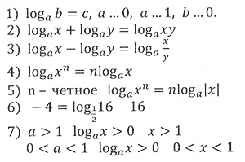
4. Актуалізацыя апорных ведаў
- На адным з папярэдніх урокаў у нас узнікла сітуацыя, пры якой мы не змаглі вырашыць паказальнае раўнанне, што прывяло да ўвядзення новага матэматычнага паняцця. Мы ўвялі вызначэнне лагарыфма, вывучылі ўласцівасці і разгледзелі графік лагарыфмічнай функцыі. На папярэдніх уроках вырашалі лагарыфмічныя ўраўненні з дапамогай тэарэмы і ўласцівасцяў лагарыфмаў. Ужываючы ўласцівасці лагарыфмічнай функцыі, мы змаглі вырашыць найпростыя няроўнасці. Але апісанне уласцівасцяў навакольнага нас свету не абмяжоўваецца найпростымі няроўнасцямі. Як жа паступіць у тым выпадку, калі мы атрымаем няроўнасці, з якімі не справіцца з наяўным аб'ёмам ведаў? Адказ на гэтае пытанне мы атрымаем на гэтым і наступных уроках.
5. Арганізацыя засваення новых ведаў.
а) Азначэння лагарыфмічнай няроўнасці:
б) Для рашэння лагарыфмічных няроўнасцей часта будзем прымяняць наступнае сцверджанне:
Няхай a>1, u>0, v>0. Калі $\log_{a}{u>\log_{a}{v}}$ ,то і u>v
Няхай 0<a<1, u>0, v>0. Калі $\log_{a}{u>\log_{a}{v}}$ ,то і u<v
в) Для рашэння лагарыфмічных няроўнасцей на практыцы часта пераходзяць к раўназначнай сістэме няроўнасцей:
1)Пры a>1 $\log_{a}{f(x)>\log_{a}{g(x)}}$
$$\left\{\begin{aligned}f\left(x\right)>g(x) \\ g\left(x\right)>0\end{aligned}\right.$$
2)Пры 0<a<1 $\log_{a}{f(x)>\log_{a}{g(x)}}$
$$\left\{\begin{aligned}f\left(x\right)<g(x) \\ g\left(x\right)>0\end{aligned}\right.$$
3) $\log_{f(x)}{g(x)>\log_{f(x)}{h(x)}}$
$\left\{\begin{aligned}f\left(x\right)>1 \\ g\left(x\right)>h(x) \\ h\left(x\right)>0\end{aligned}\right.$, або $\left\{\begin{aligned}0<f\left(x\right)<1 \\ g\left(x\right)<h(x) \\ g\left(x\right)>0\end{aligned}\right.$

г) Прыклад 1
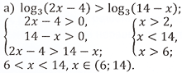
Прыклад 2
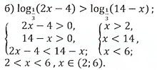
Прыклад 3
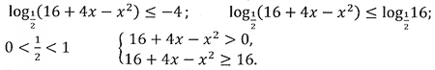
Мы разгледзілі некалькі спосабаў рашэння лагарыфмічных няроўнасцей. Цяпер паспрабуем прымяніць атрыманыя навыкі.
6.Першасная праверка засваення новага матэрыялу
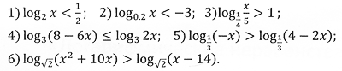
7. Заданне на дом
П.2.9, №2.201(4,6), 2.203(2), 2.207(3,5)
8. Рэфлексія. Вынік урока
На ўроку мы сёння пазнаёміліся з аналітычным спосабам рашэння лагарыфмічных няроўнасцей.
Як вам працавалася на ўроку:
А) мне было лёгка;
Б) мне было як звычайна;
В) мне было цяжка.
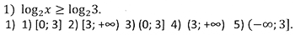
Якія адказы не могуць атрымацца ні пры якім знаку няроўнасці?
